УТВЕРЖДАЮ:
директор МОУ СОШ № 10

_________________ А.В. Комаров
«____»______________2015 года
СОГЛАСОВАНО
Глава Донбалковского сельсовета Петровского района Ставропольского края
_______________В.И. Полетунов
«____» ______________ 2015года

СОГЛАСОВАНО
Начальник ОГИБДД ОМВД России по Петровскому району майор полиции
_____________ Н.Н.Звягинцев
«____» _____________ 2015 года

ПАСПОРТ

дорожной безопасности муниципального казенного общеобразовательного учреждения средней общеобразовательной школы № 10
с.Донская Балка

2015 год

Общие сведения

Муниципальное казенное общеобразовательное учреждение средняя общеобразовательная школа № 10_____________________________________

Тип ОУ ___образовательная_________________________________
Юридический адрес: Ставропольский край Петровский район с.Донская Балка ул.Октябрьская 12
________________________________________________________________
Фактический адрес: Ставропольский край Петровский район с.Донская Балка ул.Октябрьская 12

Руководители ОУ:
Директор (заведующий) _А.В. Комаров _ _____60-4-10___
(фамилия, имя, отчество) (телефон)
Заместитель директора
по учебной работе ______Петрич М.В. ______ _____60-4-10___
(фамилия, имя, отчество) (телефон)
Заместитель директора
по воспитательной работе _____Куницына А.М._____ ______60-4-10___
(фамилия, имя, отчество) (телефон)

Ответственные работники
муниципального органа
образования Ведущий специалист
отдела образования Д.И. Фирсенко
(должность) (фамилия, имя, отчество)
4 35 41
(телефон)

Ответственные от
Госавтоинспекции
ИДПС ОГИБДД лейтенант полиции
МВД по Петровскому району Сидоренко П.В.
(должность) (фамилия, имя, отчество)
4 71 34
(телефон)

Ответственные работники
за мероприятия по профилактике
детского травматизма МКОУ СОШ № 10 _____________преподаватель –организатор ОБЖ__________Синькова Г.И.
(должность) (фамилия, имя, отчество)
_____________педагог организатор __________________Ганьшина В.Н..
(должность) (фамилия, имя, отчество)
____60-4-10_____________
(телефон)
Руководитель или ответственный
работник дорожно-эксплуатационной
организации, осуществляющей
содержание УДС∗ В.И. Полетунов 60-3-30
(фамилия, имя, отчество) (телефон)

Руководитель или ответственный
работник дорожно-эксплуатационной
организации, осуществляющей
содержание ТСОДД* В.И. Полетунов 60-3-30
(фамилия, имя, отчество) (телефон)

Количество учащихся ____171____________________________________
Наличие уголка по БДД ____2 этаж основного здания школы___________
(если имеется, указать место расположения)
Наличие класса по БДД ____нет_______________________________
(если имеется, указать место расположения)
Наличие автогородка (площадки) по БДД ____имеется__________________

Наличие автобуса в ОУ ____имеется________________________________
(при наличии автобуса)
Владелец автобуса ____МКОУ СОШ № 10__________________________
(ОУ, муниципальное образование и др.)

Время занятий в ОУ:
1-ая смена: 8:00 – 13:45
Телефоны оперативных служб:
112- экстренная служба
- пожарная служба
- полиция
- скорая помощь
- газовая служба

Содержание
- План-схемы ОУ.
- район расположения ОУ, пути движения транспортных средств и детей (учеников, обучающихся);
- организация дорожного движения в непосредственной близости от образовательного учреждения с размещением соответствующих технических средств, маршруты движения детей и расположение парковочных мест.

- Информация об обеспечении безопасности перевозок детей специальным транспортным средством (автобусом).
  - общие сведения;
  - маршрут движения автобуса до ОУ;
  - безопасное расположение остановки автобуса ОУ.

III. Приложения:

I. План-схемы МКОУ СОШ № 10
План-схема района расположения,
пути движения транспортных средств и детей (учеников)

ул.Ленина
Пл. базарная
Пер. Колхозный
ОУ
ул. Октябрьская 12

Стадион

Пром. зона
Жил.дом
Жил.дом
Жил.дом
ул.Ленина
Ул. Октябрьская
Администрация
ул. Октябрьская
– Жилая застройка
– Тротуар
– Пешеходный переход
– Направление безопасного движения группы детей
Движение транспортных средств

Ответственный глава администрации В.И. Полетунов тел. 60-3-30
Директор МКОУ СОШ № 10 А.В. Комаров тел. 60-4-10
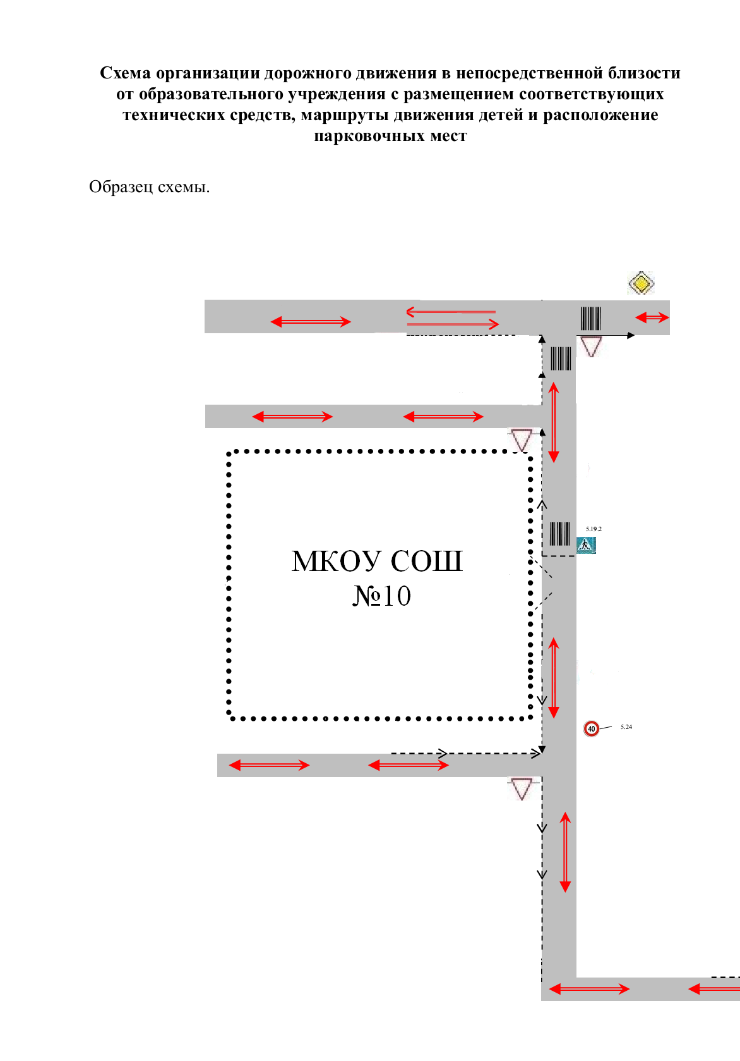

Пути движения транспортных средств к местам разгрузки/погрузки и рекомендуемые пути передвижения детей по территории образовательного учреждения

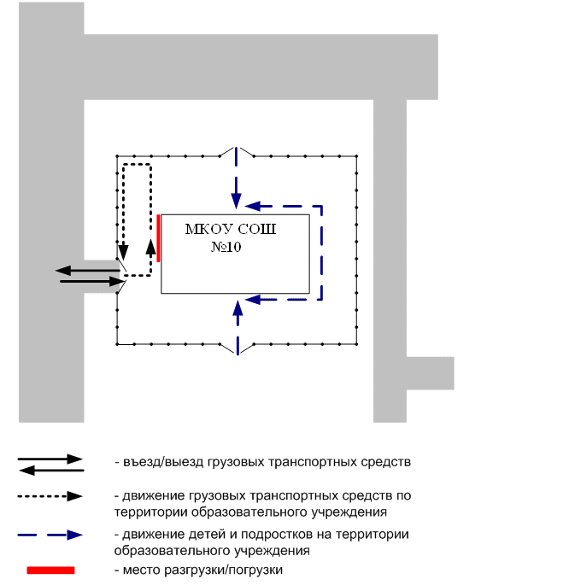

II. Информация об обеспечении безопасности перевозок детей специальным транспортным средством (автобусом).

Общие сведения

Марка _ПАЗ- 32053-70_____________________________________________
Модель _________________________________________________________
Государственный регистрационный знак __Р 424-НТ 26_________________
Соответствие конструкции требованиям, предъявляемым к школьным автобусам ____соответствует_________________________________
________________________________________________________________

1. Сведения о водителе автобуса

Фамилия, имя, отчество | Принят на работу | Стаж в кате-гории D | Дата пред- стоящего мед. осмотра | Период проведения стажировки | Повыше-ние ква- лификации | Допущен- ные нару- шения ПДД
Петрич Виталий Викторович | 2006 | 8 лет | 27.09.2016 | 1 мес. | 26.02.2014 | -

2. Организационно-техническое обеспечение

1) Лицо, ответственное, за обеспечение безопасности дорожного движения: _Комаров Анатолий Владимирович_ назначено Приказ № 342 с от 19.10.2011 прошло аттестацию ______________________________________________.

2) Организация проведения предрейсового медицинского осмотра водителя:
осуществляет _медицинская сестра Петрич В.И.
(Ф.И.О. специалиста)
на основании _Справки № 979 от 25.12.2012г. к сертификату А № 3219267 от 05.05.2008г. ________
действительного до 25.12.2017г..

3) Организация проведения предрейсового технического осмотра транспортного средства:
осуществляет ___________механик Комаров А.В.______________
(Ф.И.О. специалиста)
на основании решения аттестационной комиссии Пр. № 342С от 19.10.2011_
действительного до ____2016_____.

4) Дата очередного технического осмотра _27.08.2015__________

5) Место стоянки автобуса в нерабочее время __территория школы_
меры, исключающие несанкционированное использование __круглосуточная охрана

3. Сведения о владельце

Юридический адрес владельца _с.Донская Балка ул.Октябрьская 12_
Фактический адрес владельца __ с.Донская Балка ул.Октябрьская 12__
Телефон ответственного лица ___60-4-10________________________

4. Сведения о ведении журнала инструктажа
Имеется в наличии, ведется регулярно.

Безопасное расположение остановки автобуса у МКОУ СОШ № 10
Маршруты движения организованных групп детей от ОУ к стадиону, парку или к спортивно-оздоровительному комплексу

ул.Ленина
Пл. базарная
Пер. Колхозный
ОУ
ул. Октябрьская 12

Стадион

Пром. зона
Жил.дом
Жил.дом
Жил.дом
ул.Ленина
Ул. октябрьская
Администрация
Ул. октябрьская
– Жилая застройка
– Тротуар
– Пешеходный переход
– Направление безопасного движения группы детей

Безопасное расположение остановки автобуса у МКОУ СОШ № 10

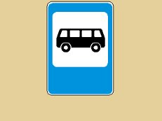
ул.Ленина
Пл. базарная
Пер. Колхозный
МКОУ СОШ №10
ул. Октябрьская 12

Стадион

Пром. зона
Жил.дом
Жил.дом
Жил.дом
ул.Ленина
Ул. октябрьская
Администрация
Ул. октябрьская
– Жилая застройка
– Тротуар
– Пешеходный переход
– Направление безопасного движения группы детей
Движение транспортных средств

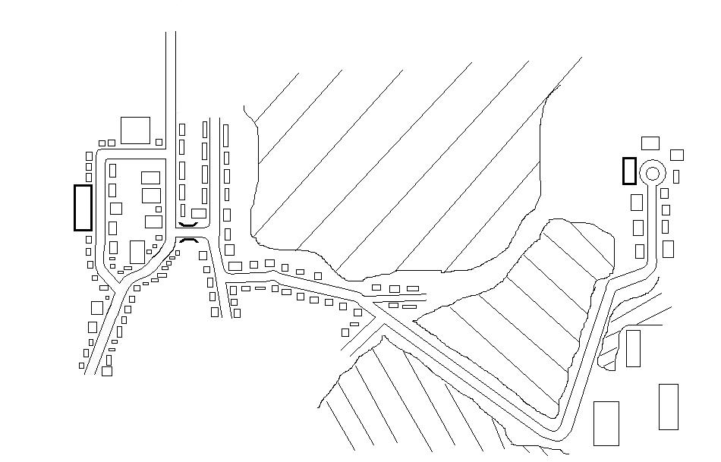


СХЕМА АВТОБУСНОГО МАРШРУТА ПОДВОЗА УЧАЩИХСЯ МКОУ СОШ № 10 СЕЛА ДОНСКАЯ БАЛКА ПО МАРШРУТУ ХУТОР ВЕСЕЛЫЙ – СЕЛО ДОНСКАЯ БАЛКА
ул. Ленина
ШКОЛА
А
Хутор «ВЕСЕЛЫЙ»
А

МАРШРУТ ДВИЖЕНИЯ ШКОЛЬНОГО АВТОБУСА
АС Хутор ВЕСЕЛЫЙ ⇨ ул. Комсомольская (Хутор ВЕСЕЛЫЙ) ⇨ ул. Савчука (с. Донская Балка) ⇨ ул. Советская ⇨ ул. Ленина ⇨ площадь Базарная ⇨ ул. Октябрьская ⇨ ШКОЛА

- водитель ВНИМАНИЕ!

- ОПАСНЫЕ ПОВОРОТЫ!

ул. Савчука
ул. Советская
ул. Октябрьская
ул. Комсомольская

 Дорожно-эксплуатационные организации, осуществляющие содержание УДС, несут ответственность в соответствии с законодательством Российской Федерации (Федеральный закон «О безопасности дорожного движения» №196-ФЗ, КоАП, Гражданский кодекс).

